Отчёт по лабораторной работе №7
  - Дискретно-событийное моделирование
Курилко-Рюмин Евгений Михайлович
Содержание

1. Цель работы
Целью работы является реализация двух дискретно-событийных моделей — системы массового обслуживания M/M/c и ремонтной модели Росса — в виде воспроизводимого проекта DrWatson, проведение базовых и параметрических вычислительных экспериментов, построение графиков и подготовка literate- материалов, Jupyter notebook и документации Quarto [1].

2. Задание
В ходе лабораторной работы требовалось:
- Создать рабочий каталог проекта в структуре DrWatson.
- Подключить необходимые пакеты для дискретно-событийного моделирования.
- Выполнить предложенный код для модели M/M/c.
- Выполнить и расширить модель Росса, добавив нескольких ремонтников.
- Построить графики для двух моделей.
- Провести серию прогонов модели Росса при разном числе машин.
- Выполнить мониторинг загрузки ремонтников и средней длины очереди на ремонт.
- Сравнить имитационные результаты модели Росса с аналитическим решением.
- Подготовить literate-код, clean-скрипты, ipynb и qmd.
- Интегрировать результаты в итоговый отчёт.

3. Теоретическое введение

3.1 Система массового обслуживания M/M/c
Модель M/M/c описывает очередь с пуассоновским потоком заявок, экспоненциальным временем обслуживания и c параллельными каналами [2]. Условие существования стационарного режима имеет вид
$$λ<cμ,$$
где λ — интенсивность поступления заявок, а μ — интенсивность обслуживания одним каналом. В лабораторной работе кроме самой имитации использовались классические формулы Эрланга C, позволяющие вычислить вероятность ожидания и среднее время ожидания в очереди [2].
Для базового сценария важны следующие показатели:
- среднее время ожидания заявки;
- среднее время пребывания заявки в системе;
- средняя длина очереди;
- загрузка каналов обслуживания;
- вероятность того, что заявка вообще будет ждать.

3.2 Модель Росса
Модель Росса рассматривает систему из N основных машин и S резервных машин. Каждая работающая машина через случайное время выходит из строя. Если имеется резерв, сломанная машина немедленно заменяется запасной и отправляется в ремонт. Если резерва нет, система падает и моделирование завершается [3].
В расширении лабораторной работы рассматривался случай с несколькими ремонтниками. Поэтому кроме среднего времени до отказа исследовались ещё два индикатора:
- средняя загрузка ремонтников;
- средняя длина очереди на ремонт.
Аналитическое решение для среднего времени до отказа строится по непрерывновременному марковскому процессу, где состояние задаётся числом исправных машин. Имитационные результаты сравнивались с этим решением [3].

4. Выполнение лабораторной работы

4.1 Архитектура проекта
Работа выполнена в каталоге labs/lab07/project. В проекте были созданы:
Таблица 1: Основные файлы проекта
Файл | Назначение
src/DiscreteEventLab07Core.jl | модуль с реализацией двух моделей
scripts/01_discrete_event_models.jl | базовые сценарии M/M/c и Росса
scripts/02_discrete_event_models_param.jl | параметрические эксперименты
scripts/generate_all.jl | генерация clean, qmd и ipynb
test/runtests.jl | базовые проверки работоспособности

Для реализации использовались пакеты DrWatson, ConcurrentSim, ResumableFunctions, Distributions, StableRNGs, CSV, DataFrames, Plots, Literate и IJulia.
Подготовка окружения выполнялась стандартным способом через активацию проекта и команду Pkg.instantiate(). На первом скриншоте показан запуск этой команды внутри каталога project, а на втором — успешное завершение установки зависимостей и предкомпиляции пакетов.
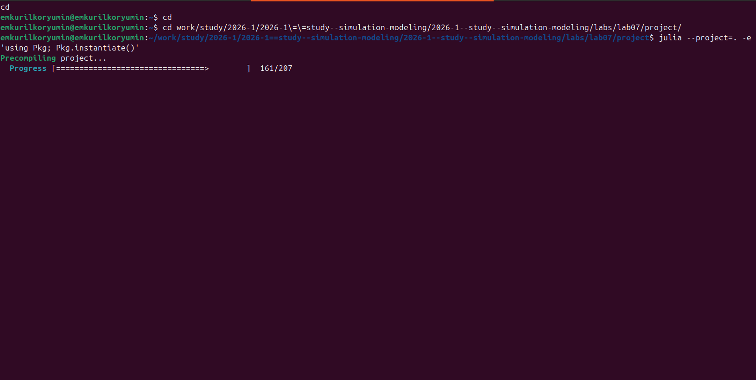
Рисунок 1: Подготовка окружения проекта и запуск Pkg.instantiate()

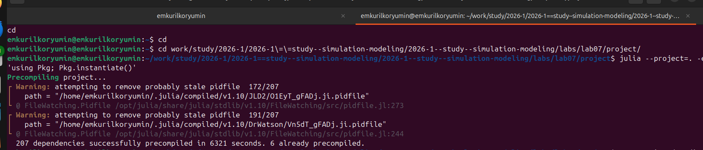
Рисунок 2: Успешное завершение установки зависимостей и предкомпиляции пакетов

4.2 Реализация модели M/M/c
В модуле DiscreteEventLab07Core.jl для очереди M/M/c были реализованы:
- дискретно-событийная имитация поступления заявок и обслуживания;
- мониторинг длины очереди и числа занятых каналов во времени;
- вычисление эмпирических характеристик по результатам моделирования;
- аналитический расчёт по формулам Эрланга C.
В базовом сценарии использовались параметры:
- число заявок 1500;
- число каналов c = 2;
- интенсивность потока λ = 0.85;
- интенсивность обслуживания μ = 0.5.
При этих параметрах система находится близко к границе высокой загрузки, поэтому хорошо видны очереди и ненулевое время ожидания.
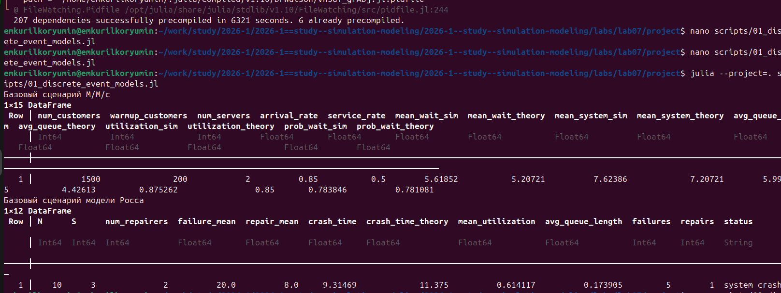
Рисунок 3: Консольный вывод базовых сценариев M/M/c и модели Росса
На рис. 3 видно, что базовый сценарий формирует таблицы с имитационными и теоретическими характеристиками для обеих моделей. Такой вывод использовался для быстрой проверки корректности реализации до построения итоговых графиков.
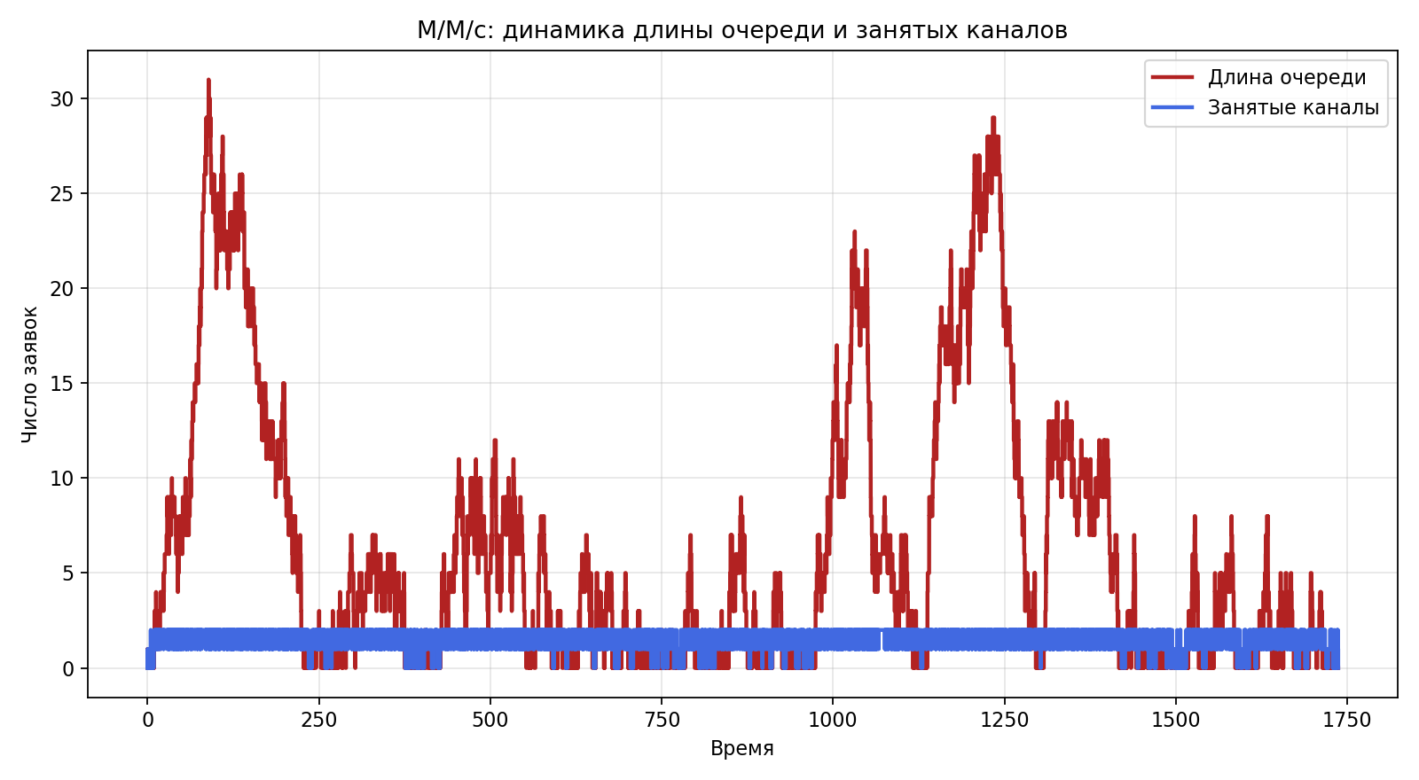
Рисунок 4: M/M/c: динамика длины очереди и занятых каналов

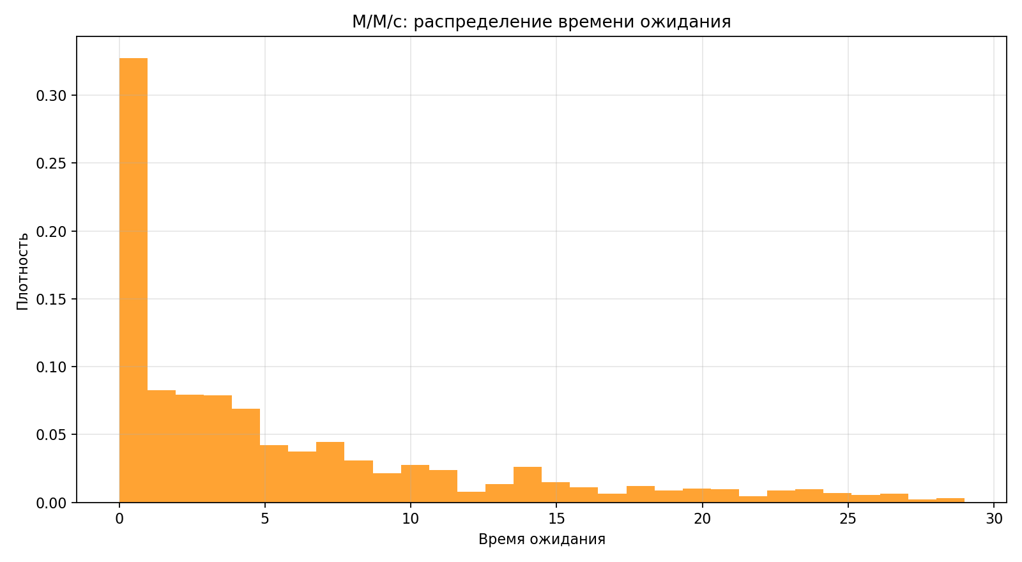
Рисунок 5: M/M/c: распределение времени ожидания заявок
На рис. 4 показано, как во времени изменяются длина очереди и число занятых каналов. Видно, что оба канала значительную часть времени заняты, а очередь периодически возрастает при плотном входном потоке. На рис. 5 представлено распределение времени ожидания. Оно имеет ожидаемую правостороннюю асимметрию: часть заявок обслуживается почти сразу, а часть проводит заметное время в очереди.

4.3 Параметрическое исследование M/M/c
Во второй части для очереди M/M/c интенсивность входного потока менялась по набору значений
$$λ∈\{0.50, 0.65, 0.80, 0.90\},$$
при фиксированных c = 2 и μ = 0.5. Для каждой точки сравнивались эмпирические значения среднего времени ожидания и вероятности ожидания с аналитическими формулами.
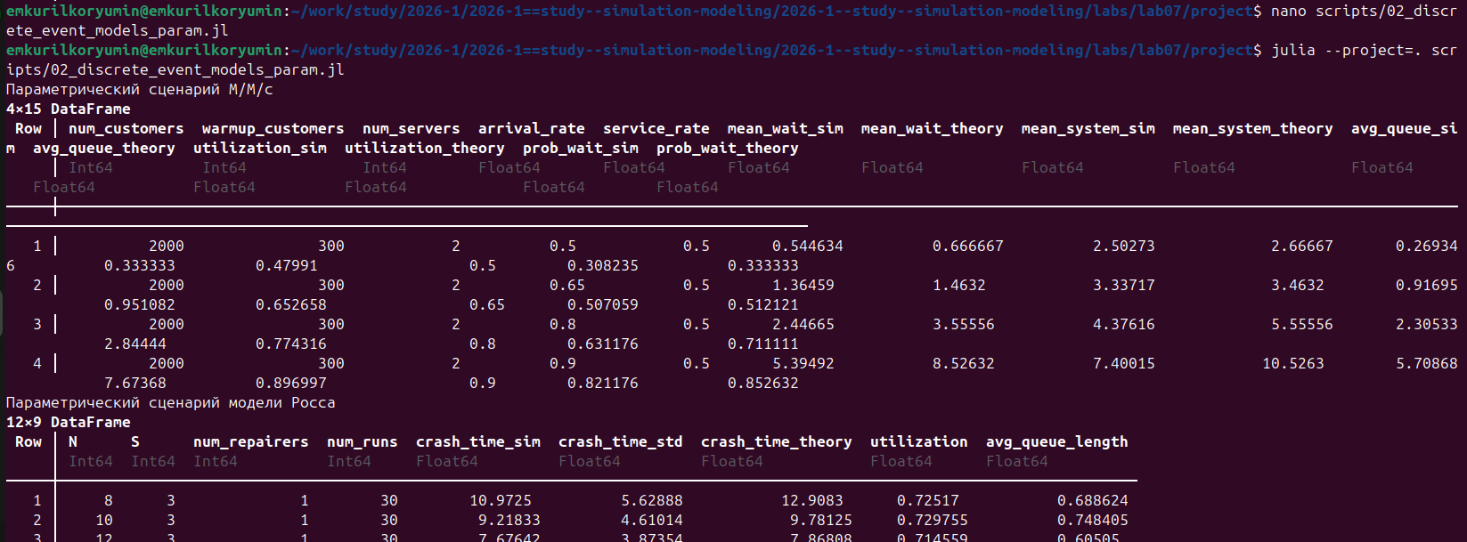
Рисунок 6: Консольный вывод параметрического сценария: серия запусков M/M/c и начало результатов модели Росса

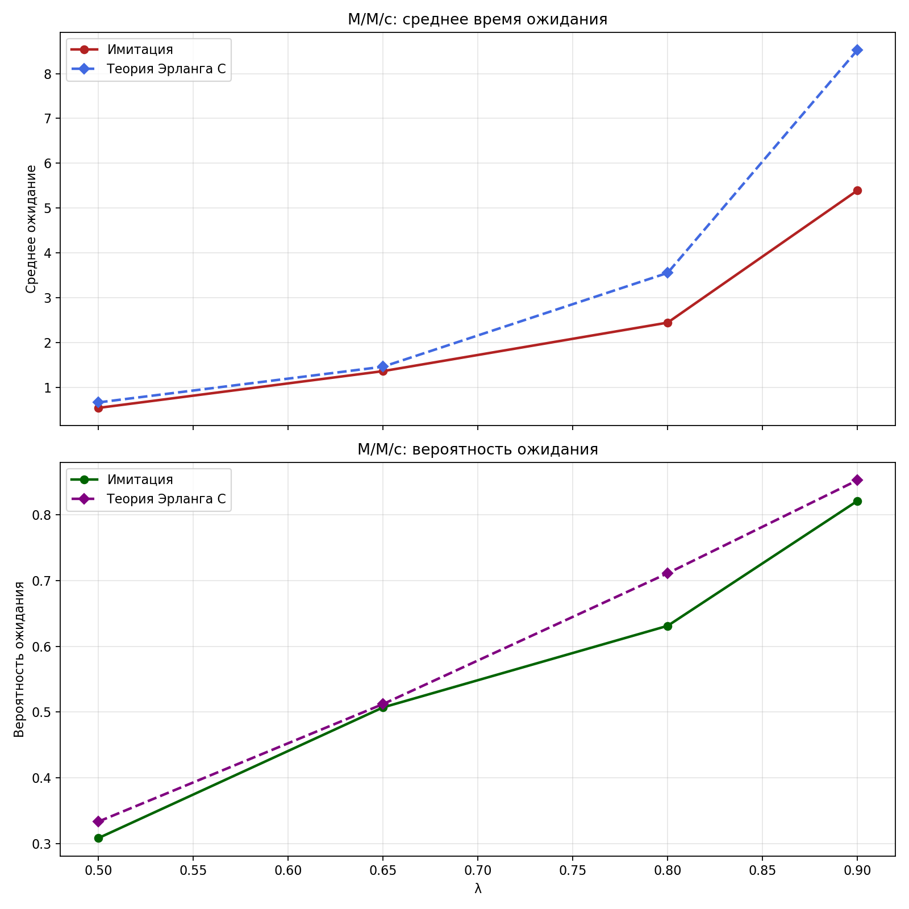
Рисунок 7: M/M/c: сравнение имитации и аналитики при варьировании λ
Полученный график рис. 7 подтверждает ожидаемую тенденцию: при росте λ система приближается к насыщению, из-за чего возрастают и среднее ожидание, и вероятность ожидания. При этом имитационные значения качественно согласуются с аналитикой.

4.4 Реализация модели Росса
Для модели Росса была реализована схема с отказами машин, резервом и несколькими ремонтниками. В базовом варианте использовались параметры:
- N = 10 основных машин;
- S = 3 запасные машины;
- 2 ремонтника;
- средняя наработка до отказа 20 часов;
- среднее время ремонта 8 часов.
В модели дополнительно фиксировались:
- число исправных машин во времени;
- число занятых ремонтников;
- длина очереди на ремонт;
- средняя загрузка ремонтной подсистемы;
- среднее время до отказа системы.
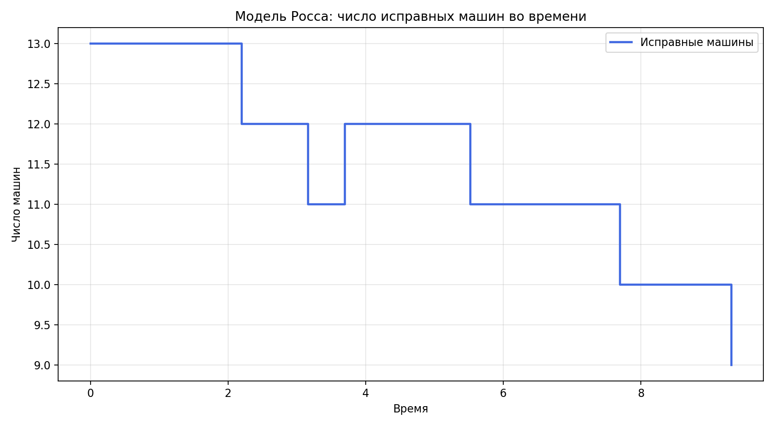
Рисунок 8: Модель Росса: число исправных машин во времени

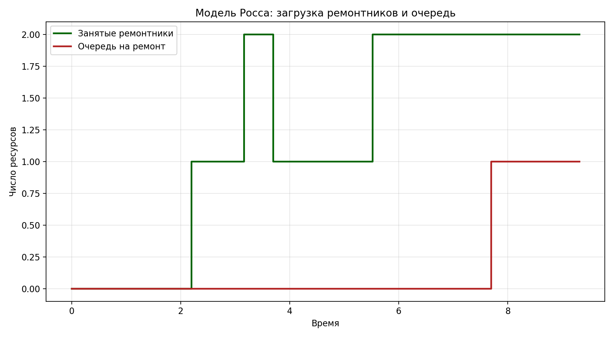
Рисунок 9: Модель Росса: загрузка ремонтников и очередь на ремонт
На рис. 8 видно ступенчатое изменение числа исправных машин: при отказах оно уменьшается, а после ремонтов увеличивается. График на рис. 9 позволяет наблюдать, насколько часто ремонтники оказываются занятыми и как формируется очередь на ремонт при увеличении числа одновременно сломанных машин.

4.5 Параметрическое исследование модели Росса
В параметрическом сценарии проводилась серия прогонов для разных значений числа машин и числа ремонтников:
- N ∈ {8, 10, 12, 14};
- r ∈ {1, 2, 3};
- по 30 независимых прогонов на точку.
Для каждой комбинации параметров вычислялись:
- среднее время до отказа системы;
- аналитическое значение среднего времени до отказа;
- средняя загрузка ремонтников;
- средняя длина очереди на ремонт.
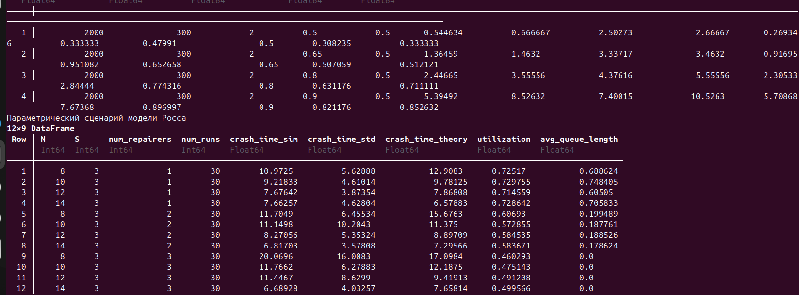
Рисунок 10: Таблица результатов параметрического исследования модели Росса
Табличный вывод на рис. 10 удобен тем, что в нём одновременно видны имитационная оценка времени до отказа, стандартное отклонение, аналитическое значение, загрузка ремонтников и средняя длина очереди. Именно на основе этих данных затем строился сводный график.
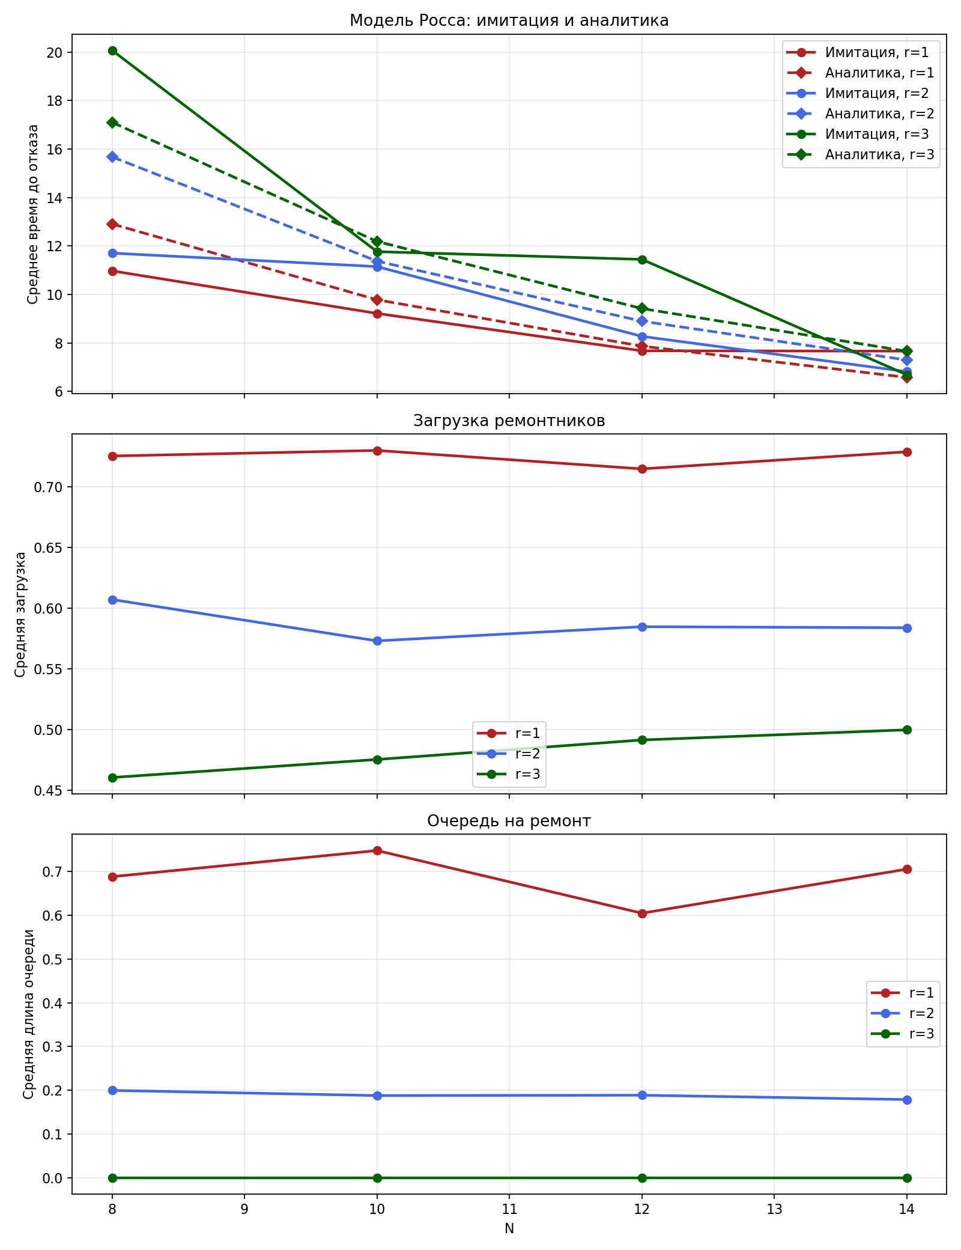
Рисунок 11: Модель Росса: сравнение времени до отказа, загрузки и длины очереди
Графики на рис. 11 позволяют сделать несколько выводов. Во-первых, увеличение числа ремонтников заметно повышает среднее время до отказа. Во-вторых, рост числа работающих машин усиливает нагрузку на ремонтную подсистему, что выражается и в большей загрузке ремонтников, и в росте очереди на ремонт. Наконец, имитационные оценки времени до отказа сопоставимы с аналитическими значениями, что подтверждает корректность реализации модели.

4.6 Literate-представление и производные форматы
После подготовки базовых и параметрических сценариев был запущен файл scripts/generate_all.jl, на основе которого автоматически формировались:
- чистые jl-скрипты в каталоге scripts/clean;
- документы Quarto в каталоге markdown;
- Jupyter notebook в каталоге notebooks.
В результате были получены:
- scripts/clean/01_discrete_event_models.jl;
- scripts/clean/02_discrete_event_models_param.jl;
- markdown/01_discrete_event_models.qmd;
- markdown/02_discrete_event_models_param.qmd;
- notebooks/01_discrete_event_models.ipynb;
- notebooks/02_discrete_event_models_param.ipynb.
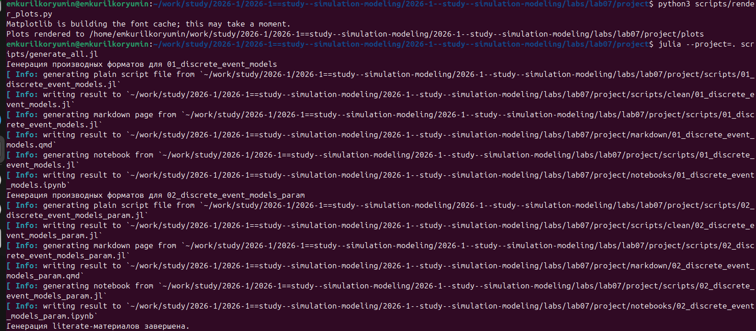
Рисунок 12: Генерация графиков и производных literate-форматов проекта
Таким образом, проект оформлен не как набор разрозненных файлов, а как единый воспроизводимый вычислительный эксперимент, в котором исходный код, результаты моделирования, графика и документация согласованы между собой.

5. Выводы
В ходе лабораторной работы были реализованы две дискретно-событийные модели: очередь M/M/c и ремонтная модель Росса. Для обеих моделей был подготовлен воспроизводимый проект DrWatson с отдельным модулем, сценариями запуска, тестами и механизмом генерации literate-материалов.
Для модели M/M/c имитационные результаты показали характерное поведение многоканальной очереди при высокой нагрузке: при росте интенсивности входного потока увеличиваются как среднее время ожидания, так и вероятность попадания заявки в очередь. Сопоставление с аналитическими формулами Эрланга C подтвердило корректность вычислительной реализации.
Для модели Росса были исследованы влияние числа машин и числа ремонтников на среднее время до отказа системы, загрузку ремонтной подсистемы и очередь на ремонт. Было показано, что увеличение числа ремонтников повышает устойчивость системы, а рост числа машин при фиксированном резерве, наоборот, приводит к усилению нагрузки на ремонт и уменьшению времени до отказа. Имитационные оценки согласуются с аналитическим решением.
Дополнительно в ходе лабораторной работы были автоматически сформированы clean-скрипты, Quarto-документы и Jupyter notebook, что сделало всю работу воспроизводимой и удобной для последующего анализа и защиты.

Список литературы
1. Banks J. и др. Discrete-Event System Simulation. 5-е изд. Upper Saddle River, NJ: Prentice Hall, 2010.
2. Gross D. и др. Fundamentals of Queueing Theory. 5-е изд. Hoboken, NJ: John Wiley & Sons, 2018.
3. Ross S. M. Introduction to Probability Models. 12-е изд. Amsterdam: Academic Press, 2019.

